

ISTRUZIONI OPERATIVE
PER LAVORI IN AMBIENTI CONFINATI

Bergamo, 1 giugno 2010
Sommario

- Scopo
- Normativa di riferimento
- Campo di applicazione e definizioni
- Fattori di rischio in ambienti confinati
- Modalità operative
- Piani e procedure di emergenza
- Modalità di salvataggio
- Conclusioni

Allegati:
A1 – Allegato IV Capo 3 del D. Lgs. 9 aprile 200 n. 81 - Vasche, canalizzazioni, tubazioni, serbatoi, recipienti, silos
A2 – Allegato VIII del D. Lgs. 9 aprile 200 n. 81 - Indicazioni di carattere generale relative a protezioni particolari
A3 – Esempio di procedura organizzativa

1. SCOPO

La presente Istruzione Operativa (in sigla I.O.) ha lo scopo di uniformare i comportamenti degli addetti all’effettuazione di lavori in ambienti confinati, definendo i criteri principali che regolamentano tali attività, secondo le attribuzioni e le prescrizioni definite dalla normativa attualmente vigente. Inoltre, la presente I.O. vuole fornire indicazioni per l’individuazione, la valutazione e la gestione dei rischi legati alla presenza di sostanze pericolose non sufficientemente conosciute o non prontamente identificabili in ambienti confinati.

In pratica…
Da un punto di vista prettamente pratico, la presente I.O. vuole contribuire a impedire il verificarsi di nuovi casi come questo:

2. NORMATIVA DI RIFERIMENTO

Il riferimento normativo che regola i lavori all’interno di ambienti confinati, nei quali possono essere presenti agenti chimici asfissianti, tossici o infiammabili, è costituito essenzialmente dal Decreto Legislativo 9 aprile 2008 n. 81, e dalle sue successive modifiche e integrazioni.

In particolare, il Titolo I “Principi comuni” costituisce il riferimento per quanto riguarda gli aspetti generali di tutela della salute e della sicurezza nei luoghi di lavoro, applicabili a tutte le attività lavorative: responsabilità dei vari soggetti, necessità di eseguire la valutazione dei rischi specifici, necessità di formazione, informazione e addestramento, e moltissimo altro. Gli aspetti più specifici legati ai “Luoghi di lavoro” vengono invece affrontati nel Titolo II e, più precisamente, nell’articolo 66, che riportiamo integralmente:

D. Lgs. 9 aprile 2008 n. 81
Art. 66.
(Lavori in ambienti sospetti di inquinamento)
1. È vietato consentire l’accesso dei lavoratori in pozzi neri, fogne, camini, fosse, gallerie e in generale in ambienti e recipienti, condutture, caldaie e simili, ove sia possibile il rilascio di gas deleteri, senza che sia stata previamente accertata l’assenza di pericolo per la vita e l’integrità fisica dei lavoratori medesimi, ovvero senza previo risanamento dell’atmosfera mediante ventilazione o altri mezzi idonei. Quando possa esservi dubbio sulla pericolosità dell’atmosfera, i lavoratori devono essere legati con cintura di sicurezza, vigilati per tutta la durata del lavoro e, ove occorra, forniti di apparecchi di protezione.
L’apertura di accesso a detti luoghi deve avere dimensioni tali da poter consentire l’agevole recupero di un lavoratore privo di sensi.

Un articolo di legge nel complesso chiaro nelle sue linee generali, ma forzatamente generico, stante la vastità e la varietà – praticamente infinita - di tutti i possibili “lavori in ambienti confinati”. Un articolo che deve quindi essere “riempito” di sostanza, ovvero di precise norme tecniche e organizzative.

Un primo approfondimento tecnico lo troviamo nell’Allegato IV del medesimo D. Lgs. 81/08, e più in particolare nel Capo 3 “Vasche, canalizzazioni, tubazioni, serbatoi, recipienti, silos” (allegato A1).

Naturalmente, se i lavori in ambienti confinati prevedono la presenza di sostanze chimiche di vario genere, o vengono utilizzate macchine e attrezzature, automaticamente saranno applicabili gli altri Titoli del D. Lgs. 81/2008, alla pari di qualsiasi altra attività lavorativa.

Da un punto di vista tecnico, risulta di grande interesse anche la ponderosa (92 pagine) “Guida Operativa ISPESL - Rischi specifici nell’accesso a silos, vasche e fosse biologiche, collettori fognari, depuratori e serbatoi utilizzati per lo stoccaggio e il trasporto di sostanze pericolose”, edita nel giugno 2008.

Giova infine sottolineare come la quasi totalità delle prescrizioni di sicurezza contenute nel Decreto Legislativo 9 aprile 2008 n. 81 siano di carattere penale: la loro mancata applicazione configura, a tutti gli effetti, un “reato penale”, cioè una responsabilità prettamente personale, con conseguente denuncia all’Autorità Giudiziaria.

3. CAMPO DI APPLICAZIONE E DEFINIZIONI

La presente Istruzione Operativa si applica a tutte le attività che vengono effettuate da singoli lavoratori, o squadre di lavoratori, in luoghi definiti come “ambienti confinati”, all’interno dei quali possono venirsi a creare condizioni atmosferiche e ambientali tali da favorire il verificarsi di un evento incidentale.

Per una migliore comprensione della materia, si ritiene utile esplicitare alcune “definizioni” (Fonte: Linee Guida Ispesl e Decreto Legislativo 9 aprile 2008 n. 81):

Ambiente Confinato: spazio circoscritto, caratterizzato da limitate aperture di accesso e da una
ventilazione naturale sfavorevole, in cui può verificarsi un evento incidentale importante, che può portare ad un infortunio grave o mortale, in presenza di agenti chimici pericolosi (ad esempio: gas, vapori, polveri). Alcuni ambienti confinati sono facilmente identificabili come tali, in quanto la limitazione legata alle aperture di accesso e alla ventilazione sono ben evidenti e/o la presenza di agenti chimici pericolosi è nota.

Fra i più tipici ambienti confinati, si possono citare:
• serbatoi di stoccaggio;
• silos;
• recipienti di reazione;
• fogne;
• fosse biologiche etc.

Altri ambienti, che a un primo esame superficiale potrebbero non apparire come confinati, in particolari circostanze potrebbero di fatto diventarlo, presentando le medesime problematiche e i medesimi rischi. É il caso, ad esempio, di:
• camere con aperture in alto;
• vasche;
• depuratori;
• camere di combustione nelle fornaci e simili;
• canalizzazioni varie;
• camere non ventilate o scarsamente ventilate etc.

Pericolo: proprietà o qualità intrinseca di un determinato fattore avente il potenziale di causare danni;

Rischio: probabilità che un determinato pericolo si manifesti e provochi danni, ovvero probabilità di raggiungimento del livello potenziale di danno nelle condizioni di impiego o di esposizione ad un determinato fattore;

L’esempio: Un metro di neve caduta in montagna comporta un grave “pericolo” di caduta di valanghe. Tuttavia, se io non vado a sciare, il “rischio” che io sia travolto da una valanga, ovvero che sia colpito da quel determinato “pericolo”, è ovviamente “zero”.

Valutazione dei rischi: valutazione globale e documentata di tutti i rischi per la salute e la sicurezza dei lavoratori presenti nell'ambito dell'organizzazione in cui essi prestano la propria attività, finalizzata ad individuare le adeguate misure di prevenzione e di protezione e ad elaborare il programma delle misure atte a garantire il miglioramento nel tempo dei livelli di salute e sicurezza;

Prevenzione: il complesso delle disposizioni o misure necessarie, anche secondo la particolarità del lavoro, l'esperienza e la tecnica, per evitare o diminuire i rischi professionali.
4. FATTORI DI RISCHIO IN AMBIENTI CONFINATI

Molteplici sono i fattori di rischio presenti nelle attività lavorative svolte in ambienti confinati, tutti da valutare con grande attenzione in sede di “valutazione dei rischi” e di programmazione delle attività. Vediamo nel dettaglio i principali.

4.1 - Fattore di rischio chimico
Questo fattore è riconducibile alla presenza e/o all’utilizzo, nello svolgimento delle attività e nelle lavorazioni, di “agenti chimici pericolosi”, ovvero sostanze e/o preparati che in base alle loro caratteristiche chimiche, fisiche e tossicologiche, sono in grado di provocare:
- incendi;
- esplosioni;
- ustioni chimiche;
- corrosione di materiali o degrado di impianti;
- danni acuti o cronici alla salute.

Tali rischi sono generalmente associati alla presenza di:
- polveri;
- gas;
- vapori;
- sostanze chimiche solide;
- atmosfere esplosive.

L’approfondimento

Il rischio chimico nel dettaglio

Il rischio chimico è senza dubbio uno dei più gravi, se non il più grave, tra quelli presenti negli ambienti confinati. Cerchiamo quindi di saperne di più (Fonte: Linee Guida Ispesl).

I principali rischi associati alla presenza di agenti chimici aerodispersi pericolosi (ad esempio, gas, vapori, polveri) in ambienti confinati sono essenzialmente i seguenti:

rischio di asfissia (ovvero mancanza di ossigeno) a causa di:
- permanenza prolungata e/o sovraffollamento, con scarso ricambio di aria;
- reazioni chimiche di ossidoriduzione di sostanze (ad esempio, combustione con rilascio di anidride carbonica, di ammoniaca, di acido cianidrico, di acido solfidrico);

rischio di avvelenamento per inalazione o per contatto epidermico, ad esempio a causa di:
- gas, fumi o vapori velenosi normalmente presenti (ad esempio, residui in recipienti di stoccaggio o trasporto di gas);
- gas, fumi o vapori velenosi che possono penetrare da ambienti circostanti (ad esempio, rilascio di monossido di carbonio), in relazione all’evaporazione di liquidi o sublimazione;
- solidi normalmente presenti (ad esempio, serbatoi e recipienti);
- gas, fumi o vapori velenosi che possono improvvisamente riempire gli spazi, o rilasciarvi gas, quando agitati o spostati (ad esempio: acido solforico, acido muriatico, zolfo solido).

rischio di incendio e esplosione, che si possono verificare in relazione alla presenza di:
- gas e vapori infiammabili (ad esempio: metano, acetilene, propano/butano, xilolo, benzene);
- liquidi infiammabili (ad esempio, benzine e solventi idrocarburici);
- polveri disperse nell’aria in alta concentrazione (ad esempio: farine nei silos, nerofumo, segatura);
- eccesso di ossigeno o di ossidanti in genere (ad esempio: violenta ossidazione di sostanze grasse/oleose, nitrato di ammonio con paglia o trucioli di legno);
- macerazione e/o decomposizione di sostanze organiche con autoriscaldamento della massa, fino a raggiungere la propria temperatura di autoaccensione.

Come evidenziato, alcune delle condizioni suddette possono già esistere in origine negli ambienti confinati, mentre altre possono sopraggiungere durante l’esecuzione dei lavori, per varie ragioni:
- particolari operazioni eseguite (ad esempio, esecuzione di saldature);
- materiali o sostanze introdotte (ad esempio: utilizzo di colle, solventi, prodotti per la pulizia);
- particolari attrezzature di lavoro impiegate (ad esempio, macchine elettriche che producono inneschi);
- inefficienza dell’isolamento dell’ambiente confinato rispetto ad altri ambienti pericolosi (ad esempio, perdite da tubazioni presenti negli ambienti confinati o negli spazi limitrofi).

Vale infine la pena evidenziare che nella valutazione dei rischi occorre considerare che, in un medesimo ambiente confinato, potrebbe verificarsi una combinazione di rischi, con effetti concomitanti, sequenziali o indipendenti.

  - – Fattore di rischio fisico
Questo fattore è riconducibile alla presenza, durante le attività lavorative, di agenti fisici in grado di determinare condizioni di stress tali da peggiorare le condizioni di lavoro. Tali agenti possono essere così classificati:
- rumore
- vibrazioni
- microclima
- illuminazione
- posture
- campi elettromagnetici
- radiazioni ottiche artificiali etc.

4.3 – Fattore di rischio infortunistico
Questo fattore è riconducibile alla presenza, durante le attività lavorative, di pericoli oggettivi che, se non adeguatamente valutati e prevenuti con idonee misure di sicurezza, possono provocare lesioni e/o infortuni ai lavoratori. Tra i principali rischi infortunistici, possiamo ricordare:
- cadute dall’alto
- elettrocuzione
- cadute di materiali/seppellimento
- schiacciamenti e/o traumi
- incarceramento e/o intrappolamento
- utilizzo di attrezzature non sicure o non adeguate al lavoro da svolgere
- annegamento etc.

4.4 – Fattore di rischio strutturale
Questo fattore è riconducibile alla caratteristiche fisiche e strutturali dell’ambiente confinato nel quale si deve operare:
- difficoltà di accesso
- dimensioni dell’ambiente
- sviluppo in orizzontale o in verticale
- difficoltà di spostamento all’interno dell’ambiente etc.

Nella valutazione di questo aspetto, occorre valutare, prima di tutto, i requisiti di sicurezza previsti dall’Allegato IV, Capo 3. del Decreto Legislativo 9 aprile 2008 n. 81 (vedere allegato A1).

4.5 - Fattore di rischio cognitivo, o soggettivo
Questo fattore è riconducibile sostanzialmente a tre aspetti:
- livello di esperienza e di capacità professionali dei lavoratori destinati ad operare all’interno di un ambiente confinato. E’ evidente come lavoratori meglio formati e addestrati, con un maggior bagaglio di esperienza e di capacità professionali, siano meno esposti, a parità di attività lavorativa, a rischi d’infortunio;
- livello di conoscenza e di consapevolezza dello specifico lavoro da svolgere. Prima di eseguire un qualsiasi lavoro in un ambiente confinato, i lavoratori incaricati devono ricevere tutte le necessarie informazioni tecniche e procedurali: tipologia del sito, sostanze presenti o potenzialmente presenti, modalità di accesso e di evacuazione etc. Di conseguenza, deve essere sempre disponibile una completa e accurata “valutazione dei rischi specifici”, senza pericolose semplificazioni o sottostime;
- sottovalutazione del rischio da parte dei lavoratori. Soprattutto nel caso di attività ripetitive e routinarie, è inevitabile una certa sottovalutazione dei rischi da parte dei lavoratori, con una diminuzione del livello di attenzione. Appare quindi consigliabile variare, per quanto possibile, la tipologia di attività cui sono destinati i lavoratori, prevedendo l’esecuzione di periodici momento formativi e addestrativi, per “tenere alta l’attenzione”.

4.6 – Fattore di rischio organizzativo
Questo fattore è riconducibile, sostanzialmente, a una mancata pianificazione e organizzazione dei lavori in ambienti confinati. In altri termini, i lavori in ambienti confinati non possono mai essere improvvisati, ma devono vedere la partecipazione di vari soggetti aziendali, ognuno con un preciso compito e una precisa responsabilità:
- valutazione dettagliata dei rischi
- definizione della squadra di operai incaricata dei lavori
- designazione del preposto
- verifica delle capacità professionali dei lavoratori
- scelta delle attrezzature e dei Dispositivi di Protezione Individuale (DPI)
- pianificazione operativa di dettaglio delle attività
- designazione del lavoratore che dovrà rimanere all’esterno a sorvegliare i lavori
- pianificazione della procedura di emergenza per il soccorso e l’evacuazione di un lavoratore infortunato etc.

Scopo dell’organizzazione, tra l’altro, è quello di prevedere, per quanto possibile, ogni imprevisto e ogni pericolo, in modo da essere preparati ad affrontarli, senza pericolose improvvisazioni.

4.7 – Fattore di rischio fisiologico individuale
Questo fattore è riconducibile alla presenza di fattori individuali che, in qualche modo, potrebbero interferire con lo svolgimento di attività lavorativa in ambienti confinati, come, ad esempio, una predisposizione a sindrome claustrofobica e/o ad attacchi di panico.

In questo caso, appare fondamentale l’attività del medico competente, che nella sua valutazione dell’idoneità lavorativa specifica deve tener conto delle specifiche problematiche legate agli ambienti confinati.

5 – MODALITÀ OPERATIVE

Per quanto il “rischio zero” non è, e non sarà mai raggiungibile, indubbiamente i rischi legati ai lavori negli ambienti confinati possono essere ridotti a un livello molto basso, tramite un’attenta organizzazione e pianificazione delle modalità operative, descritte dettagliatamente nei paragrafi seguenti. Cominciando da una domanda solo all’apparenza banale: “E’ effettivamente necessario “entrare” in quel determinato ambiente confinato?”.

5.1 – Valutazione preliminare dei lavori

Il modo migliore per prevenire i rischi lavorativi in ambienti confinati sarebbe quello di “non entrarci”. Occorre quindi eseguire un’attenta valutazione preliminare, sulla base dei seguenti criteri di base:
- è effettivamente necessario accedere all’interno dell’ambiente confinato?
- è possibile eseguire i lavori mantenendosi all’esterno?
- per eseguire i lavori dall’esterno servirebbero attrezzature non disponili in azienda?
- potrebbe essere ipotizzato il loro acquisto/noleggio?
- qualora sia indispensabile accedere all’ambiente confinato, è possibile ridurre la permanenza al minimo possibile?

Una volta deciso che “si deve entrare”, deve prendere il via la pianificazione e l’organizzazione dei lavori, che prenderà la forma di una “procedura operativa e di sicurezza”.

5.2 - Procedura operativa e di sicurezza
La corretta preparazione di questo documento tecnico, anche dal punto di vista formale, è una fase fondamentale per garantire la successiva sicurezza sostanziale dei lavori. In estrema sintesi, questa procedura deve:
- descrivere in modo organico le fasi di lavoro, in ordine temporale e spaziale, in condizioni di sicurezza individuale e collettiva;
- stabilire, attraverso valutazioni di criticità del sistema e delle condizioni di lavoro, ciò che si deve e non si deve fare durante l’attività lavorativa;
- definire in modo rigoroso i vari ruoli del personale coinvolto nei lavori, ovvero “chi fa che cosa”.

Questa procedura deve ovviamente essere riferita agli specifici lavori da eseguire, e non può essere di carattere generico o generale, o peggio ancora ricavata da un lavoro di “copia e incolla”. Deve inoltre riportare le firme di redazione, controllo e approvazione.

L’esempio

A titolo esemplificativo, si riporta una traccia da seguire per l’elaborazione di una procedura, che deve di fatto integrare le conoscenze, le competenze e le abilità richieste per lo svolgimento dei lavori previsti:
- individuazione del tipo di lavoro da eseguire (meccanico, elettrico, edile, manutenzione, etc.), con caratterizzazione del luogo di lavoro;
- individuazione delle persone, delle competenze e delle specializzazioni necessarie per eseguire il lavoro;
- scomposizione del lavoro nelle sue fasi e descrizione delle stesse in ordine cronologico;
- analisi ed individuazione dei pericoli e dei rischi che il lavoro comporta, per ogni singola fase;
- analisi della probabile esposizione ad agenti chimici pericolosi;
- scelta dei mezzi personali e collettivi di protezione;
- scelta della cartellonistica da adottare contro i pericoli evidenziati;
- individuazione delle attrezzature, delle macchine e delle modalità di lavoro per svolgere in sicurezza ogni singola fase lavorativa;
- elaborazione delle procedure per la gestione delle emergenze-salvataggio-antincendio-evacuazione e primo soccorso.

5.3 – Informazione, formazione e addestramento degli addetti
Il Decreto Legislativo 81/2008 prescrive che tutti i lavoratori siano adeguatamente “informati, formati e addestrati” in relazione al lavoro che devono svolgere. Una prescrizioni rigorosa e dettaglia, esplicitata negli articoli 36 e 37, si cui riportiamo gli stralci più significativi:

Cosa dice la Legge

Decreto Legislativo 9 aprile 2008 n. 81

Articolo 36
(Informazione ai lavoratori)
1. Il datore di lavoro provvede affinché ciascun lavoratore riceva una adeguata informazione:
a) sui rischi per la salute e sicurezza sul lavoro connessi alla attività della impresa in generale;
b) sulle procedure che riguardano il primo soccorso, la lotta antincendio, l’evacuazione dei luoghi di lavoro;
(…)
2. Il datore di lavoro provvede altresì affinché ciascun lavoratore riceva una adeguata informazione:
a) sui rischi specifici cui é esposto in relazione all’attività svolta, le normative di sicurezza e le disposizioni aziendali in materia;
b) sui pericoli connessi all’uso delle sostanze e dei preparati pericolosi sulla base delle schede dei dati di sicurezza previste dalla normativa vigente e dalle norme di buona tecnica;
c) sulle misure e le attività di protezione e prevenzione adottate.
(…)

Articolo 37
(Formazione dei lavoratori e dei loro rappresentanti)
1. Il datore di lavoro assicura che ciascun lavoratore riceva una formazione sufficiente ed adeguata in
materia di salute e sicurezza, anche rispetto alle conoscenze linguistiche, con particolare riferimento a:
a) concetti di rischio, danno, prevenzione, protezione, organizzazione della prevenzione aziendale, diritti e doveri dei vari soggetti aziendali, organi di vigilanza, controllo, assistenza;
b) rischi riferiti alle mansioni e ai possibili danni e alle conseguenti misure e procedure di prevenzione e protezione caratteristici del settore o comparto di appartenenza dell’azienda.
(…)
4. La formazione e, ove previsto, l’addestramento specifico devono avvenire in occasione:
a) della costituzione del rapporto di lavoro o dell’inizio dell’utilizzazione qualora si tratti di somministrazione di lavoro;
b) del trasferimento o cambiamento di mansioni;
c) della introduzione di nuove attrezzature di lavoro o di nuove tecnologie, di nuove sostanze e preparati pericolosi.
(…)
6. La formazione dei lavoratori e dei loro rappresentanti deve essere periodicamente ripetuta in relazione
all’evoluzione dei rischi o all’insorgenza di nuovi rischi.

In particolare, gli addetti a lavori in ambienti confinati devono essere “informati, formati e addestrati” alla loro mansione specifica, tenendo conto, tra gli altri, dei seguenti aspetti:
- esposizione ai rischi chimici
- esposizione ai rischi fisici
- esposizione ai rischi infortunistici
- condivisione e padronanza delle procedure e delle modalità operative necessarie per ridurre al minimo i rischi lavorativi
- utilizzo corretto dei Dispositivi di Protezione Individuali (anche di terza categoria, cioè salvavita, per i quali è obbligatorio un addestramento) e delle relative indicazioni e controindicazioni all’uso
- significato della segnaletica di sicurezza e degli allarmi ottico/acustici
- gestione ed esecuzione delle procedure di salvataggio/evacuazione

Su questa base, si ricorda che il datore di lavoro, nell’affidamento dei compiti ai lavoratori, deve tenere conto delle specifiche capacità, competenze e attitudini professionali, come previsto dall’art. 18 comma 1 lettera c) del D. Lgs. 81/2008: “Il datore di lavoro, nell’affidare i compiti ai lavoratori, deve tenere conto delle capacità e delle condizioni degli stessi in rapporto alla loro salute e alla sicurezza”. Concetto ribadito, nell’ambito della valutazione dei rischi, dall’articolo 28 comma 2 lettera f) del medesimo decreto: “individuare le mansioni che eventualmente espongono i lavoratori a rischi specifici che richiedono una riconosciuta capacità professionale, specifica esperienza, adeguata formazione e addestramento”.

L’approfondimento

La durata, i contenuti minimi e le modalità della formazione dovranno essere definiti da un accordo della “Conferenza Stato Regioni”, attualmente non ancora emanato (giugno 2010).

In attesa di tale accordo, risultano utili le “Linee guida ISPESL in materia di informazione e formazione”, secondo le quali un corretto “percorso formativo minimo” deve essere impostato sulle seguenti principali fasi:
- moduli di formazione in aula;
- moduli di sperimentazione in campo;
- addestramento alla sicurezza per affiancamento.

Tutta l’attività di formazione deve essere adeguatamente formalizzata e documentata, su carta intestata dell’azienda, sulla base dei seguenti contenuti minimi:
- Nominativo e qualifica dei docenti, con firme di presenza;
- Elenco dettagliato degli argomenti trattati;
- Durata del corso in ore;
- Data e ora di esecuzione del corso;
- Elenco nominativo dei lavoratori partecipanti e firma di presenza.

Al termine di ogni singola fase, deve essere somministrato ai lavoratori un “questionario di apprendimento”, in modo da valutare oggettivamente il livello di apprendimento e di consapevolezza raggiunto.

In caso di lavoratori stranieri, deve essere verificata la conoscenza della lingua italiana, e nel caso utilizzati strumenti formativi adeguati alla lingua conosciuta.

5.4 – L’importanza dei “permessi di lavoro”
Uno dei punti qualificanti di una “procedura di lavoro” in ambienti confinati è, senza dubbio, il “Permesso di lavoro”, o “Autorizzazione al lavoro”. In pratica, si tratta di un formale “via libera” all’inizio dei lavori, dopo che sia stata verificata l’attuazione di tutte le misure preventive e di sicurezza.

Da un punto di vista tecnico, il “Permesso di lavoro” è uno strumento organizzativo volto ad assicurare che tutti gli elementi del “sistema sicurezza” siano stati messi in atto prima che ai lavoratori venga permesso di entrare e/o lavorare negli ambienti confinati. Il “Permesso” è altresì uno strumento di comunicazione tra il datore di lavoro, il preposto e i lavoratori.

Elementi essenziali di un “Permesso di lavoro” sono, tra gli altri:
- la chiara identificazione della figura professionale e gerarchica che autorizza quel particolare lavoro (con eventuali limiti di responsabilità) e di quella che ha la responsabilità della messa in opera delle misure preventive e di sicurezza (confinamento area, verifica condizioni aria, verifica DPI, collaudo attrezzature etc.). Queste due figure potrebbero anche coincidere, specie nelle piccole realtà;
- l’individuazione dei vari soggetti interessati all’attività (committente, appaltatore etc.) con definizione degli esatti nominativi, dei ruoli e delle responsabilità;
- la chiara indicazione dei lavoratori incaricati di eseguire i lavori;
- l’eventuale necessità di un costante monitoraggio dei lavori, sia strumentale che umano.

5.5 – Identificazione dei ruoli
Ne abbiamo già accennato in precedenza (vedi paragrafo 5.2): nell’ambito di una corretta “procedura di lavoro” in ambienti confinati, è fondamentale definire in modo rigoroso i vari ruoli del personale coinvolto nei lavori, ovvero “chi fa che cosa”. Vediamo ora nel dettaglio questi ruoli:
- preposto: chiamatelo pure supervisore, capoturno, caposquadra, capocantiere, o come vi pare, ma la sostanza non cambia. Il preposto è colui che “in ragione delle competenze professionali e nei limiti di poteri gerarchici e funzionali adeguati alla natura dell’incarico conferitogli, sovrintende alla attività lavorativa e garantisce l’attuazione delle direttive ricevute, controllandone la corretta esecuzione da parte dei lavoratori ed esercitando un funzionale potere di iniziativa” (articolo 2 comma 1 lettera e) D. Lgs. 81/2008). In altri termini, il preposto può essere definito “l’anello di congiunzione” tra il datore di lavoro e i lavoratori, e il suo ruolo è stato molto rafforzato dalle ultime modifiche legislative. Nel caso specifico dei lavori in ambienti confinati, il preposto è il lavoratore più esperto, meglio formato e addestrato, in grado di dirigere i lavori e di decidere “cosa fare e cosa non fare, e quando”. Il preposto deve sempre essere presente durante i lavori in ambienti confinati, vigilandone lo svolgimento, pronto ad intervenire in caso di necessità o, peggio, d’emergenza. Ricordiamo che il preposto deve essere formalmente nominato, e deve ricevere una formazione specifica e mirata alle sue funzioni e alle sue responsabilità;
- lavoratori addetti: come già evidenziato (vedi paragrafo 5.3), “Il datore di lavoro, nell’affidare i compiti ai lavoratori, deve tenere conto delle capacità e delle condizioni degli stessi in rapporto alla loro salute e alla sicurezza”, come previsto dall’art. 18 comma 1 lettera c) D. Lgs. 81/2008. Nel caso specifico dei lavori in ambienti confinati, ciò significa che i lavoratori devono essere in possesso di una adeguata esperienza professionale pregressa, oltre ad aver partecipato a un sufficiente percorso formativo e addestrativo. In altri termini, non si possono affidare lavori in ambienti confinati “a chi capita” o al primo operaio che ha tempo: il datore di lavoro deve eseguire un’attenta valutazione delle capacità e delle professionalità, e scegliere i lavoratori più adatti.

In questo contesto, nell’allegato A3, si riporta un esempio di procedura organizzativa.

5.6 – Allestimento cantiere
L’allestimento di un cantiere per l’esecuzione di lavori in ambienti confinati può essere più complesso rispetto ai “normali” cantieri, e necessita di un’attenta pianificazione a tavolino. Tra gli aspetti da valutare, vogliamo ricordare i seguenti:
- pulizia preventiva degli spazi
- ventilazione adeguata
- segnaletica adeguata
- idonea illuminazione e/o dispositivi di illuminazione (lampade di sicurezza)
- corretto stoccaggio e disposizione dei materiali
- corretto trattamento, stoccaggio e smaltimento dei rifiuti
- predisposizione attrezzature per gli interventi di soccorso e/o d’evacuazione

5.7 – Dispositivi di Protezione Individuali (DPI)

Il più delle volte, i lavori in ambienti confinati richiedono l’uso, da parte dei lavoratori addetti, di ben precisi DPI: dalle semplici scarpe antinfortunistica agli autorespiratori, passando per tute antiacido o antistatiche. Sarebbe troppo lungo elencare tutti i possibili DPI che potrebbero rendersi necessari, in base alle specifiche esigenze. Un grande aiuto in tal senso viene dall’Allegato VIII del D. Lgs. 81/2008: un allegato tecnico molto lungo e dettagliato, che riportiamo integralmente (vedere Allegato A2).  Ricordiamo, inoltre, che l’utilizzo di DPI di terza categoria, cioè salvavita (autorespiratori, dispositivi anticaduta etc.) richiede non solo una formazione, ma anche un addestramento specifico. Nella foto a lato, è raffigurato un autorespiratore. | 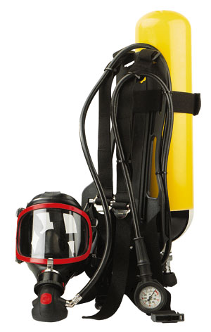

6 - PIANI E PROCEDURE DI EMERGENZA

Nel corso di lavori in ambienti confinati, un incidente o un infortunio – o comunque un qualche imprevisto - potrebbero esporre i lavoratori a rischi gravi e immediati, e a volte mortali. Risulta quindi indispensabile la preventiva predisposizione di un sistema di allarme e successivamente di soccorso in emergenza. In una parola, occorre predisporre un “Piano (o procedura) di emergenza”. Vediamolo nel dettaglio.

6.1- Struttura del Piano di emergenza
Ovviamente, la struttura del Piano di emergenza dipende dalla natura dell’ambiente confinato, dai rischi identificati – che devono essere tutti attentamente valutati - e dai tipi di soccorso prevedibilmente effettuabili.

In condizioni di emergenza, l’obiettivo primario è quello di porre in salvo le persone presenti nell’ambiente confinato e nelle eventuali altre zone interessate dall’evento incidentale. Le misure necessarie a perseguire tale obiettivo devono essere garantite durante tutta la durata dei lavori, in ogni situazione ragionevolmente prevedibile.

Il Piano di emergenza deve essere redatto per ogni specifico lavoro, e deve considerare tutte le imprese presenti e tutte le attività svolte, prevedendo i necessari rapporti con i servizi di soccorso pubblici (Vigili del Fuoco e 118 prima di tutti). Inoltre, il Piano deve essere consegnato, in modo formale, a tutte le imprese interessate, agli eventuali addetti alle squadre di emergenza aziendali e deve essere disponibile in caso d’ispezione degli enti di controllo.

6.2 – Contenuti del Piano di emergenza
Entrando nel merito dei contenuti, un corretto Piano di emergenza deve contenere almeno i seguenti elementi:
- precisi e univoci riferimenti ai luoghi di lavoro (ad esempio: località, lavori da svolgere, date dei lavori, committente e principali imprese, numero massimo di lavoratori previsti etc.);
- i nominativi dei responsabili della gestione delle emergenze e i loro recapiti di emergenza;
- una sintesi della valutazione del rischio, in relazione alle possibili situazioni di emergenza;
- un elenco delle possibili e prevedibili “situazioni di emergenza” che si potrebbero verificare, con le relative azioni di allarme e di soccorso da mettere in atto;
- una chiara identificazione dei ruoli e delle responsabilità, che tenga conto di tutte le imprese presenti. In una battuta, definire “chi fa che cosa, quando e come”, per evitare inutili sovrapposizioni (due persone che fanno l’identica azione, magari ostacolandosi a vicenda) o peggio un’azione non fatta, perché tutti pensavano che l’aveva già fatta un’altra persona…;

L’approfondimento
Può apparire banale, ma spesso i soccorsi arrivano in ritardo perché le indicazioni fornite in sede di chiamata non erano precise. Chiamando i Vigili del Fuoco e/o il Servizio 118, occorre essere chiari e sintetici, fornendo in particolare i seguenti elementi minimi:
- il proprio nome e il numero di telefono da cui si chiama;
- la tipologia di evento in atto;
- il numero delle persone coinvolte;
- l’ubicazione del luogo di lavoro da raggiungere, chiarendo la disponibilità di atterraggio in elicottero;
- i supporti disponibili in cantiere (disponibilità di acqua, corrente elettrica, aree di parcheggio, attrezzature antincendio o di soccorso etc.);
- il telefono e il nome della persona da contattare sul posto se diversa dal richiedente.

All’arrivo dei soccorsi, devono poi essere disponibili quante più informazioni possibili:
- ruoli e responsabilità in essere, nonché le procedure di lavoro e di emergenza in atto;
- planimetrie dettagliate, con indicati, tra gli altri: vie di accesso, posizionamento del materiale di soccorso, posizione dei quadri elettrici e di eventuali depositi di materiale combustibile, ubicazione delle valvole di intercettazione, postazioni di allarme e comunicazione, aree di sosta dei mezzi di soccorso etc.;

Nel caso di lavori di lunga durata, o complessi, il Piano di emergenza deve ovviamente essere aggiornato, nel caso di variazioni significative delle procedure di lavoro e/o dei rischi presenti.

7 – MODALITA’ DI SALVATAGGIO

Come abbiamo detto, nei lavori in ambienti confinati risulta indispensabile definire e identificare, per quanto possibile, tutte le situazioni di emergenza ragionevolmente prevedibili, predisponendo già a priori precise “modalità di salvataggio”. Modalità che dovranno essere ovviamente formalizzate e oggetto di un’adeguata attività di formazione e addestramento dei lavoratori addetti, con periodiche esercitazioni pratiche. Vediamo ora nel dettaglio i punti salienti.

7.1 – Sistema di comunicazione
Un efficace “sistema di salvataggio”, nell’ambito di un adeguato “Piano di emergenza”, presuppone un altrettanto efficace “sistema di comunicazione” tra il personale all’interno dell’ambiente confinato e quello all’esterno, con un duplice obiettivo: monitorare costantemente i lavori e permettere un’immediata richiesta di soccorso in caso di emergenza.

I sistemi di comunicazione adottati (rete telefonica, apparecchi radio, telefoni cellulari o altro) dovranno essere preventivamente testati, e ovviamente non dovranno essi stessi costituire un rischio aggiuntivo, ad esempio con la possibilità di innesco in un ambiente ove sia presente un’atmosfera esplosiva. Nell’ambito della formazione e dell’addestramento, dovrà essere definito, per quanto possibile, un linguaggio standardizzato, al fine di facilitare la comunicazione e la comprensione dei messaggi di soccorso.

7.2 La squadra di salvataggio

A seconda delle specifiche esigenze e delle singole realtà, all’esterno dell’ambiente confinato deve essere disponibile, o comunque attivabile in tempi tecnici ristrettissimi – dell’ordine dei minuti – una squadra di salvataggio. Tale squadra deve essere composta da lavoratori formati e addestrati allo scopo, già a conoscenza della situazione cui stanno per andare incontro, grazie al preventivo esame del “Piano di emergenza” di cui al precedente punto Tale squadra deve ovviamente poter immediatamente disporre delle necessarie attrezzature di soccorso, dagli autorespiratori ai verricelli per il recupero da pozzi (fotografia a lato). | 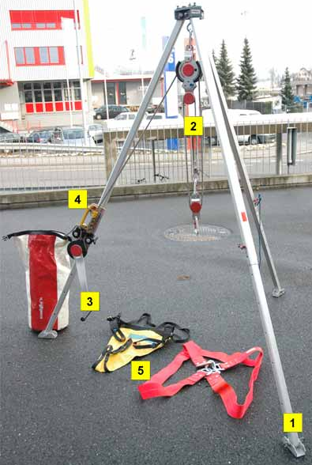

8 – CONCLUSIONI

In estrema sintesi, possiamo sintetizzare due considerazioni conclusive:
- tutte le attività svolte in ambienti confinati devono essere precedute da una attenta e puntuale valutazione del rischio, che individui le fonti dei pericoli e predisponga le misure di sicurezza necessarie al fine di eliminare, o se ciò non è possibile, ridurre al minimo possibile i rischi;
- al fine di ridurre al minimo i rischi, è necessario definire un’adeguata procedura organizzativa, gestionale, tecnica, operativa e di emergenza, tale da creare un vero e proprio “sistema” della sicurezza, contraddistinto da precise “figure responsabili”, in grado di garantire, tra l’altro, una idonea attività di sorveglianza e verifica.

Decreto Legislativo 9 aprile 2008 n. 81

Allegato IV. REQUISITI DEI LUOGHI DI LAVORO
Capo 3. VASCHE, CANALIZZAZIONI, TUBAZIONI, SERBATOI, RECIPIENTI, SILOS
3.1. Le tubazioni, le canalizzazioni e i recipienti, quali vasche, serbatoi e simili, in cui debbano entrare lavoratori per operazioni di controllo, riparazione, manutenzione o per altri motivi dipendenti dall'esercizio dell'impianto o dell'apparecchio, devono essere provvisti di aperture di accesso aventi dimensioni tali da poter consentire l’agevole recupero di un lavoratore privo di sensi.
3.2.1. Prima di disporre l'entrata di lavoratori nei luoghi di cui al punto precedente, chi sovraintende ai lavori deve assicurarsi che nell'interno non esistano gas o vapori nocivi o una temperatura dannosa e deve, qualora vi sia pericolo, disporre efficienti lavaggi, ventilazione o altre misure idonee.
3.2.2. Colui che sovraintende deve, inoltre, provvedere a far chiudere e bloccare le valvole e gli altri
dispositivi dei condotti in comunicazione col recipiente, e a fare intercettare i tratti di tubazione
mediante flange cieche o con altri mezzi equivalenti ed a far applicare, sui dispositivi di chiusura o di isolamento, un avviso con l'indicazione del divieto di manovrarli.
3.2.3. I lavoratori che prestano la loro opera all'interno dei luoghi predetti devono essere assistiti da
altro lavoratore, situato all'esterno presso l'apertura di accesso.
3.2.4. Quando la presenza di gas o vapori nocivi non possa escludersi in modo assoluto o quando
l'accesso al fondo dei luoghi predetti è disagevole, i lavoratori che vi entrano devono essere muniti di cintura di sicurezza con corda di adeguata lunghezza e, se necessario, di apparecchi idonei a consentire la normale respirazione.
3.3. Qualora nei luoghi di cui al punto 3.1. non possa escludersi la presenza anche di gas, vapori o
polveri infiammabili od esplosivi, oltre alle misure indicate nell'articolo precedente, si devono adottare cautele atte ad evitare il pericolo di incendio o di esplosione, quali la esclusione di fiamme libere, di corpi incandescenti, di attrezzi di materiale ferroso e di calzature con chiodi. Qualora sia necessario l'impiego di lampade, queste devono essere di sicurezza.
3.4.1. Le vasche, i serbatoi ed i recipienti aperti con i bordi a livello o ad altezza inferiore a cm. 90 dal pavimento o dalla piattaforma di lavoro devono, qualunque sia il liquido o le materie contenute, essere difese, su tutti i lati mediante parapetto di altezza non minore di cm. 90, a parete piena o con almeno due correnti. Il parapetto non è richiesto quando sui bordi delle vasche sia applicata una difesa fino a cm. 90 dal pavimento.
3.4.2. Quando per esigenze della lavorazione o per condizioni di impianto non sia possibile applicare il parapetto di cui al punto 3.4.1., le aperture superiori dei recipienti devono essere provviste di solide coperture o di altre difese atte ad evitare il pericolo di caduta dei lavoratori entro di essi.
3.4.3. Per le canalizzazioni nell'interno degli stabilimenti e dei cantieri e per quelle esterne
limitatamente ai tratti che servono da piazzali di lavoro non adibiti ad operazioni di carico e scarico, la difesa di cui al punto 3.4.1. deve avere altezza non minore di un metro.
3.4.4. Quanto previsto ai punti 3.4.1, 3.4.2 e 3.4.3 non si applica quando le vasche, le canalizzazioni, i serbatoi ed i recipienti, hanno una profondità non superiore a metri uno e non contengono liquidi o materie dannose e sempre che siano adottate altre cautele.
3.5. Nei serbatoi, tini, vasche e simili che abbiano una profondità di oltre 2 metri e che non siano
provvisti di aperture di accesso al fondo, qualora non sia possibile predisporre la scala fissa per
l'accesso al fondo dei suddetti recipienti devono essere usate scale trasportabili, purché provviste di
ganci di trattenuta.
3.6.1. Le tubazioni e le canalizzazioni e le relative apparecchiature accessorie ed ausiliarie devono
essere costruite e collocate in modo che:
3.6.1.1 in caso di perdite di liquidi o fughe di gas, o di rotture di elementi dell'impianto, non ne derivi danno ai lavoratori;
3.6.1.2 in caso di necessità sia attuabile il massimo e più rapido svuotamento delle loro parti.
3.6.2. Quando esistono più tubazioni o canalizzazioni contenenti liquidi o gas nocivi o pericolosi di
diversa natura, esse e le relative apparecchiature devono essere contrassegnate, anche ad opportuni
intervalli se si tratta di reti estese, con distinta colorazione, il cui significato deve essere reso noto ai
lavoratori mediante tabella esplicativa.
3.7. Le tubazioni e le canalizzazioni chiuse, quando costituiscono una rete estesa o comprendono
ramificazioni secondarie, devono essere provviste di dispositivi, quali valvole, rubinetti, saracinesche e paratoie, atti ad effettuare l'isolamento di determinati tratti in caso di necessità.
3.8. I serbatoi tipo silos per materie capaci di sviluppare gas o vapori, esplosivi o nocivi, devono, per garantire la sicurezza dei lavoratori, essere provvisti di appropriati dispositivi o impianti accessori, quali chiusure, impianti di ventilazione, valvole di esplosione.
3.9.1. I serbatoi e le vasche contenenti liquidi o materie tossiche, corrosive o altrimenti pericolose,
compresa l'acqua a temperatura ustionante, devono essere provvisti:
3.9.1.1. di chiusure che per i liquidi e materie tossiche devono essere a tenuta ermetica e per gli altri
liquidi e materie dannose essere tali da impedire che i lavoratori possano venire a contatto con il
contenuto;
3.9.1.2. di tubazioni di scarico di troppo pieno per impedire il rigurgito o traboccamento.
3.9.2. Qualora per esigenze tecniche le disposizioni di cui al punto 3.9.1.1. non siano attuabili, devono adottarsi altre idonee misure di sicurezza.
3.10. I recipienti adibiti al trasporto dei liquidi o materie infiammabili, corrosive, tossiche o comunque dannose devono essere provvisti:
3.10.1. di idonee chiusure per impedire la fuoriuscita del contenuto;
3.10.2. di accessori o dispositivi atti a rendere sicure ed agevoli le operazioni di riempimento e
svuotamento;
3.10.3. di accessori di presa, quali maniglie, anelli, impugnature, atti a rendere sicuro ed agevole il loro impiego, in relazione al loro uso particolare;
3.10.4. di involucro protettivo adeguato alla natura del contenuto.
3.11.1. I recipienti di cui al punto 3.10., compresi quelli vuoti già usati, devono essere conservati in
posti appositi e separati, con l'indicazione di pieno o vuoto se queste condizioni non sono evidenti.
3.11.2. Quelli vuoti, non destinati ad essere reimpiegati per le stesse materie già contenute, devono,
subito dopo l'uso, essere resi innocui mediante appropriati lavaggi a fondo, oppure distrutti adottando le necessarie cautele.
3.11.3. In ogni caso è vietato usare recipienti che abbiano già contenuto liquidi infiammabili o
suscettibili di produrre gas o vapori infiammabili, o materie corrosive o tossiche, per usi diversi da
quelli originari, senza che si sia provveduto ad una preventiva completa bonifica del loro interno, con la eliminazione di ogni traccia del primitivo contenuto o dei suoi residui o prodotti secondari di
trasformazione.

ISTRUZIONI OPERATIVE
PER LAVORI IN AMBIENTI CONFINATI

Allegato A2

Decreto Legislativo 9 aprile 2008 n. 81

Allegato VIII. INDICAZIONI DI CARATTERE GENERALE RELATIVE A PROTEZIONI PARTICOLARI

2. ELENCO INDICATIVO E NON ESAURIENTE DELLE ATTREZZATURE DI PROTEZIONE INDIVIDUALE

Dispositivi di protezione della testa
- Caschi di protezione per l’industria (caschi per miniere, cantieri di lavori pubblici, industrie varie).
- Copricapo leggero per proteggere il cuoio capelluto (berretti, cuffie, retine con o senza visiera).
- Copricapo di protezione (cuffie, berretti, cappelli di tela cerata ecc., in tessuto, in tessuto rivestito, ecc.).
Dispositivi di protezione dell’udito
- Palline e tappi per le orecchie.
- Caschi (comprendenti l’apparato auricolare).
- Cuscinetti adattabili ai caschi di protezione per l’industria.
- Cuffie con attacco per ricezione a bassa frequenza.
- Dispositivi di protezione contro il rumore con apparecchiature di intercomunicazione.
Dispositivi di protezione degli occhi e del viso
- Occhiali a stanghette.
- Occhiali a maschera.
- Occhiali di protezione, contro i raggi X, i raggi laser, le radiazioni ultraviolette, infrarosse, visibili.
- Schermi facciali.
- Maschera e caschi per la saldatura ad arco (maschere a mano, a cuffia o adattabili a caschi protettivi).
Dispositivi di protezione delle vie respiratorie
- Apparecchi antipolvere, antigas e contro le polveri radioattive.
- Apparecchi isolanti a presa d’aria.
- Apparecchi respiratori con maschera per saldatura amovibile.
- Apparecchi e attrezzature per sommozzatori.
- Scafandri per sommozzatori.
Dispositivi di protezione delle mani e delle braccia
- Guanti contro le aggressioni meccaniche (perforazioni, tagli, vibrazioni, ecc.); contro le aggressioni chimiche,
per elettricisti e antitermici.
- Guanti a sacco.
- Ditali.
- Manicotti.
- Fasce di protezione dei polsi.
- Guanti a mezze dita.
- Manopole.
Dispositivi di protezione dei piedi e delle gambe
- Scarpe basse, scarponi, tronchetti, stivali di sicurezza.
- Scarpe a slacciamento o sganciamento rapido.
- Scarpe con protezione supplementare della punta del piede.
- Scarpe e soprascarpe con suola anticalore.
- Scarpe, stivali e soprastivali di protezione contro il calore.
- Scarpe, stivali e soprastivali di protezione contro il freddo.
- Scarpe, stivali e soprastivali di protezione contro le vibrazioni.
- Scarpe, stivali e soprastivali di protezione antistatici.
- Scarpe, stivali e soprastivali di protezione isolanti.
- Stivali di protezione contro le catene delle trance meccaniche.
- Zoccoli.
- Ginocchiere.
- Dispositivi di protezione amovibili del collo del piede.
- Ghette.
- Suole amovibili (anticalore, antiperforazione o antitraspirazione).
- Ramponi amovibili per ghiaccio, neve, terreno sdrucciolevole.
Dispositivi di protezione della pelle
- Creme protettive/pomate.
Dispositivi di protezione del tronco e dell’addome
- Giubbotti, giacche e grembiuli di protezione contro le aggressioni meccaniche (perforazioni, tagli, spruzzi di metallo fuso, ecc.);
- Giubbotti, giacche e grembiuli di protezione contro le aggressioni chimiche;
- Giubbotti termici;
- Giubbotti di salvataggio;
- Grembiuli di protezione contro i raggi x;
- Cintura di sicurezza del tronco.
Dispositivi dell’intero corpo
- Attrezzature di protezione contro le cadute;
- Attrezzature cosiddette anticaduta (attrezzature complete comprendenti tutti gli accessori necessari al funzionamento);
- Attrezzature con freno ”ad assorbimento di energia cinetica“ (attrezzature complete comprendenti tutti gli accessori necessari al funzionamento);
- Dispositivo di sostegno del corpo (imbracatura di sicurezza)
Indumenti di protezione
- Indumenti di lavoro cosiddetti ”di sicurezza" (due pezzi e tute);
- Indumenti di protezione contro le aggressioni meccaniche (perforazioni, tagli, ecc.);
- Indumenti di protezione contro le aggressioni chimiche;
- Indumenti di protezione contro gli spruzzi di metallo fuso e di raggi infrarossi;
- Indumenti di protezione contro il calore;
- Indumenti di protezione contro il freddo;
- Indumenti di protezione contro la contaminazione radioattiva;
- Indumenti antipolvere;
- Indumenti antigas;
- Indumenti ed accessori (bracciali e guanti, ecc.) fluorescenza di segnalazione, catarifrangenti;
- Coperture di protezione.

3. ELENCO INDICATIVO E NON ESAURIENTE DELLE ATTIVITÀ E DEI SETTORI DI ATTIVITÀ PER I QUALI PUÒ RENDERSI NECESSARIO METTERE A DISPOSIZIONE ATTREZZATURE DI PROTEZIONE INDIVIDUALE

1. Protezione del capo (protezione del cranio)
Elmetti di protezione
- Lavori edili, soprattutto lavori sopra, sotto o in prossimità di impalcature e di posti di lavoro sopraelevati,
montaggio e smontaggio di armature, lavori di installazione e di posa di ponteggi e operazioni di demolizione.
- Lavori su ponti d’acciaio, su opere edili in strutture d’acciaio di grande altezza, piloni, torri, costruzioni idrauliche
in acciaio, altiforni, acciaierie e laminatoi, grandi serbatoi, grandi condotte, caldaie e centrali elettriche.
- Lavori in fossati, trincee, pozzi e gallerie di miniera.
- Lavori in terra e in roccia.
- Lavori in miniere sotterranee, miniere a cielo aperto e lavori di spostamento di ammassi di sterile.
- Uso di estrattori di bulloni.
- Brillatura mine.
- Lavori in ascensori e montacarichi, apparecchi di sollevamento, gru e nastri trasportatori.
- Lavori nei pressi di altiforni, in impianti di riduzione diretta, in acciaierie, in laminatoi, in stabilimenti metallurgici,
in impianti di fucinatura a maglio e a stampo, nonché in fonderie.
- Lavori in forni industriali, contenitori, apparecchi, silos, tramogge e condotte.
- Costruzioni navali.
- Smistamento ferroviario.
- Macelli.
2. Protezione del piede
Scarpe di sicurezza con suola imperforabile
- Lavori di rustico, di genio civile e lavori stradali.
- Lavori su impalcatura.
- Demolizioni di rustici.
- Lavori in calcestruzzo e in elementi prefabbricati con montaggio e smontaggio di armature.
- Lavori in cantieri edili e in aree di deposito.
- Lavori su tetti.
Scarpe di sicurezza senza suola imperforabile
- Lavori su ponti d’acciaio, opere edili in strutture di grande altezza, piloni, torri, ascensori e montacarichi,
costruzioni idrauliche in acciaio, altiforni, acciaierie, laminatoi, grandi contenitori, grandi condotte, gru, caldaie e
impianti elettrici.
- Costruzioni di forni, installazioni di impianti di riscaldamento e di aerazione, nonché montaggio di costruzioni
metalliche.
- Lavori di trasformazione e di manutenzione.
- Lavori in altiforni, impianti di riduzione diretta, acciaierie e laminatoi, stabilimenti metallurgici, impianti di
fucinatura a maglio e a stampo, impianti di pressatura a caldo e di trafilatura.
- Lavori in cave di pietra, miniere, a cielo aperto e rimozione di discarica.
- Lavorazione e finitura di pietre.
- Produzione di vetri piani e di vetri cavi, nonché lavorazione e finitura.
- Manipolazione di stampi nell’industria della ceramica.
- Lavori di rivestimenti in prossimità del forno nell’industria della ceramica.
- Lavori nell’industria della ceramica pesante e nell’industria dei materiali da costruzione.
- Movimentazione e stoccaggio.
- Manipolazione di blocchi di carni surgelate e di contenitori metallici di conserve.
- Costruzioni navali.
- Smistamento ferroviario.
Scarpe di sicurezza con tacco o con suola continua e con intersuola imperforabile
- Lavori sui tetti.
- Scarpe di sicurezza con intersuola termoisolante.
- Attività su e con masse molte fredde o ardenti.
Scarpe di sicurezza a slacciamento rapido
- In caso di rischio di penetrazione di masse incandescenti fuse.
3. Protezione degli occhi o del volto
Occhiali di protezione, visiere o maschere di protezione
- Lavori di saldatura, molatura e tranciatura.
- Lavori di mortasatura e di scalpellatura.
- Lavorazione e finitura di pietre.
- Uso di estrattori di bulloni.
- Impiego di macchine asportatrucioli durante la lavorazione di materiale che producono trucioli corti.
- Fucinatura a stampo.
- Rimozione e frantumazione di schegge.
- Operazioni di sabbiatura.
- Manipolazione di prodotti acidi e alcalini, disinfettanti e detergenti corrosivi.
- Impiego di pompe a getto liquido.
- Manipolazione di masse incandescenti fuse o lavori in prossimità delle stesse.
- Lavori che comportano esposizione al calore radiante.
- Impiego di laser.
4. Protezione delle vie respiratorie
Autorespiratori
- Lavori in contenitori, in vani ristretti e in forni industriali riscaldati a gas, qualora sussista il rischio di
intossicazione da gas o di carenza di ossigeno.
- lavoro nella zona di caricamento dell’altoforno.
- Lavori in prossimità dei convertitori e delle condutture di gas di altoforno.
- Lavori in prossimità della colata in siviera qualora sia prevedibile che se ne sprigionino fumo di metalli pesanti.
- Lavori di rivestimento di forni e di siviere qualora sia prevedibile la formazione di polveri.
- Verniciatura a spruzzo senza sufficiente aspirazione.
- Lavori in pozzetti, canali e altri vani sotterranei nell’ambito della rete fognaria.
- Attività in impianti frigoriferi che presentino un rischio di fuoriuscita del refrigerante.
5. Protezione dell’udito
Otoprotettori
- Lavori nelle vicinanze di presse per metalli.
- Lavori che implicano l’uso di utensili pneumatici.
- Attività del personale a terra negli aeroporti.
- Battitura di pali e costipazione del terreno.
- Lavori nel legname e nei tessili.
6. Protezione del tronco, delle braccia e delle mani
Indumenti protettivi
- Manipolazione di prodotti acidi e alcalini, disinfettanti e detergenti corrosivi.
- Lavori che comportano la manipolazione di masse calde o la loro vicinanza o comunque un’esposizione al
calore.
- Lavorazione di vetri piani.
- Lavori di sabbiatura.
- Lavori in impianti frigoriferi.
Indumenti protettivi difficilmente infiammabili
- Lavori di saldatura in ambienti ristretti.
Grembiuli imperforabili
- Operazioni di disossamento e di squartamento nei macelli.
- Lavori che comportano l’uso di coltelli, nel caso in cui questi siano mossi in direzione del corpo.
Grembiuli di cuoio
- Saldatura.
- Fucinatura.
- Fonditura.
Bracciali
- Operazioni di disossamento e di squartamento nei macelli.
Guanti
- Saldatura.
- Manipolazione di oggetti con spigoli vivi, esclusi i casi in cui sussista il rischio che il guanto rimanga impigliato
nelle macchine.
- Manipolazione a cielo aperto di prodotti acidi e alcalini.
Guanti a maglia metallica
- Operazione di disossamento e di squartamento nei macelli.
- Attività protratta di taglio con il coltello nei reparti di produzione e macellazione.
- Sostituzione di coltelli nelle taglierine.
7. Indumenti di protezione contro le intemperie
- Lavori edili all’aperto con clima piovoso e freddo.
8. Indumenti fosforescenti
- Lavori in cui è necessario percepire in tempo la presenza dei lavoratori.
9. Attrezzatura di protezione anticaduta (imbracature di sicurezza)
- Lavori su impalcature.
- Montaggio di elementi prefabbricati.
- Lavori su piloni.
10. Attacco di sicurezza con corda
- Posti di lavoro in cabine sopraelevate di gru.
- Posti di lavoro in cabine di manovra sopraelevate di transelevatori.
- Posti di lavoro sopraelevati su torri di trivellazione.
- Lavori in pozzi e in fogne.
11. Protezione dell’epidermide
- Manipolazione di emulsioni.
- Concia di pellami.

4. INDICAZIONI NON ESAURIENTI PER LA VALUTAZIONE DEI DISPOSITIVI DI PROTEZIONE INDIVIDUALE

1. Elementi di protezione per l’industria.
2. Occhiali protettivi e schermi per la protezione del viso.
3. Otoprotettori.
4. Autorespiratori.
5. Guanti di protezione.
6. Stivali e scarpe di sicurezza.
7. Indumenti di protezione.
8. Giubbotti di salvataggio per l’industria.
9. Dispositivi di protezione contro le cadute.

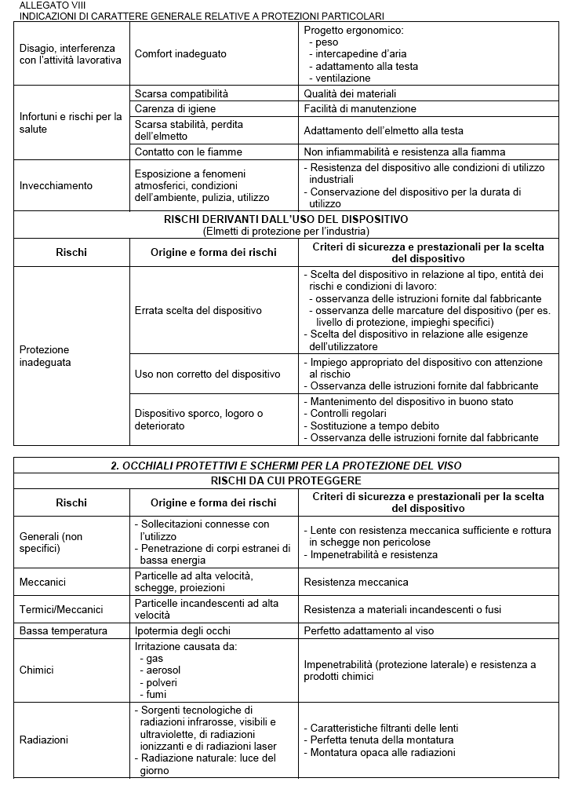

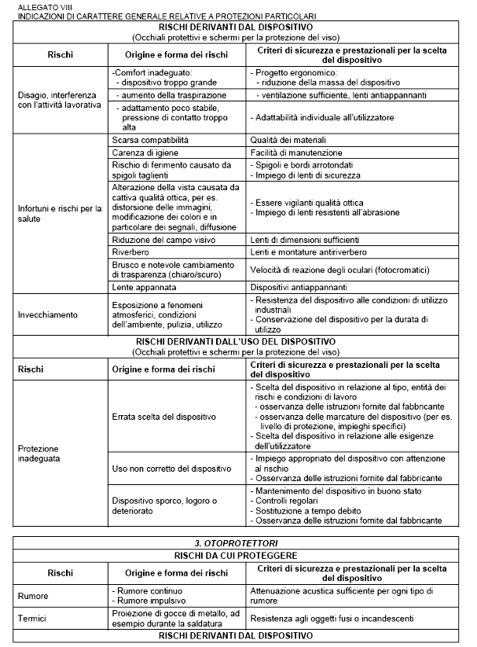

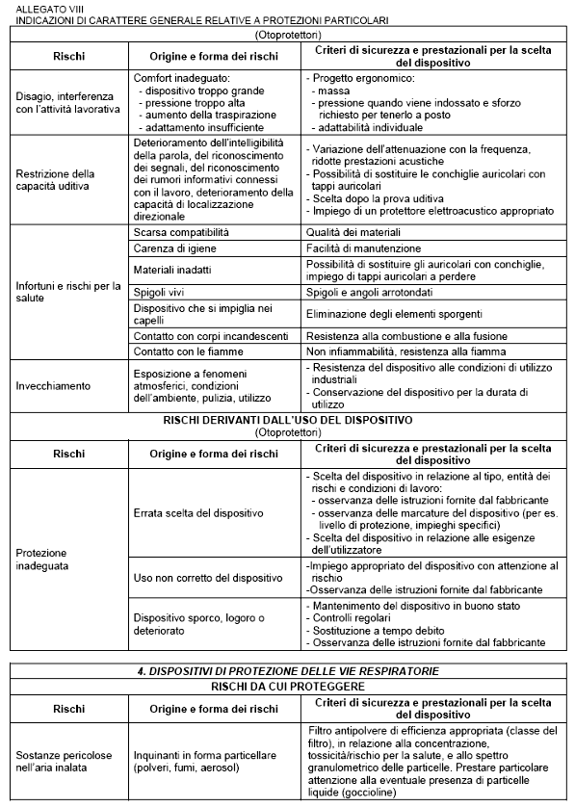

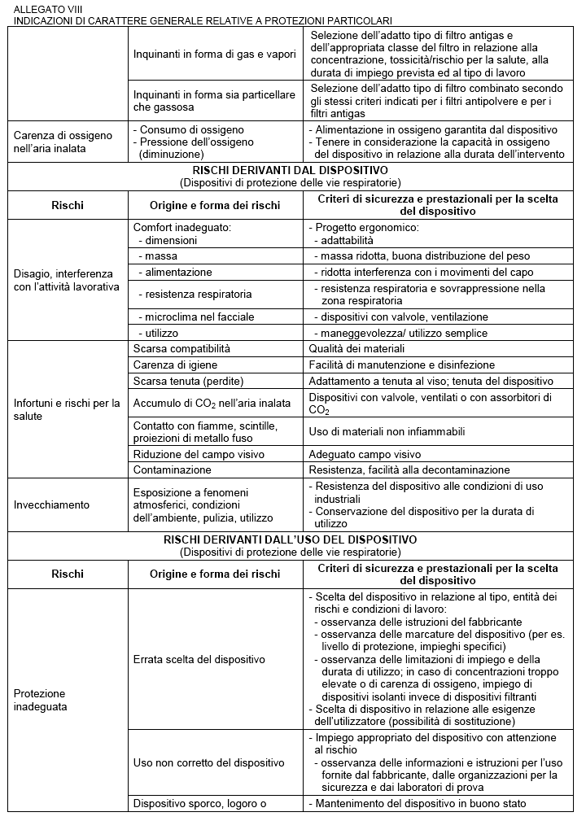

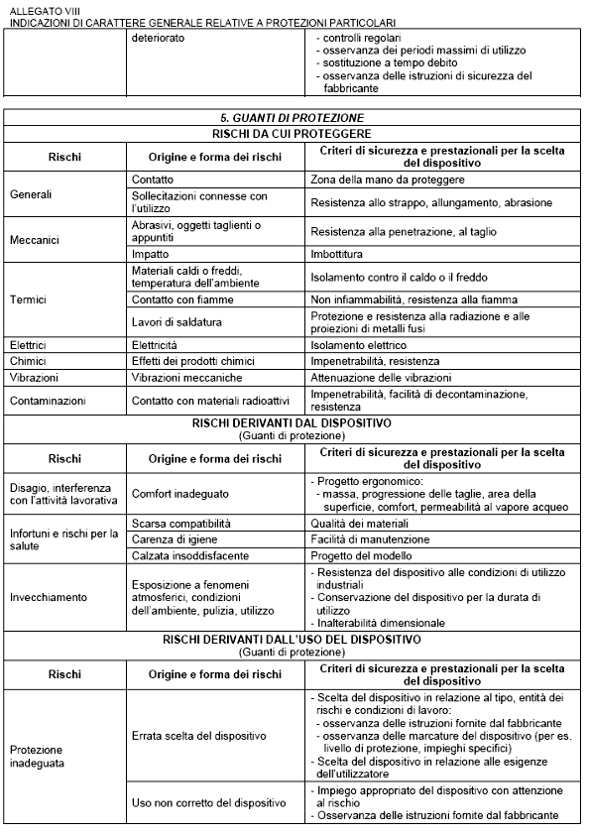
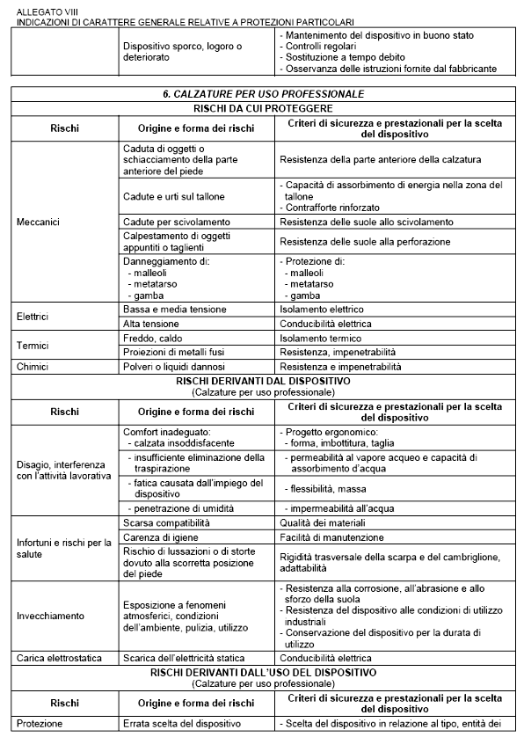
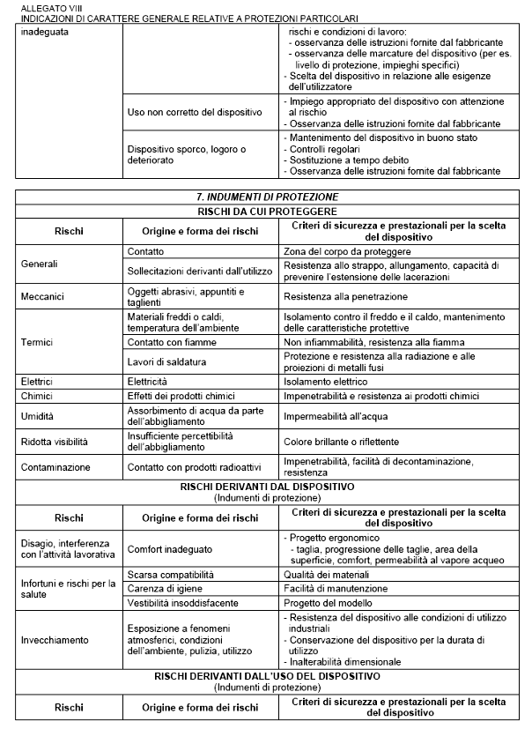
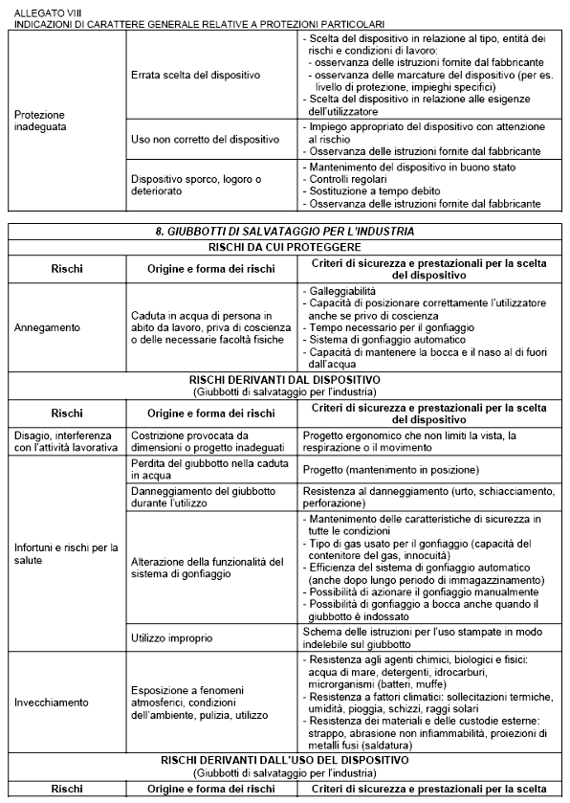
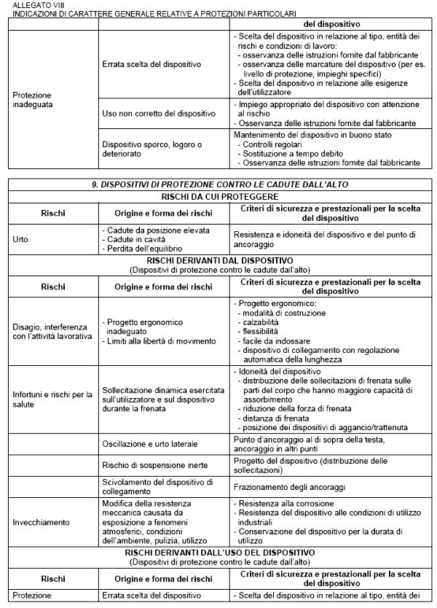

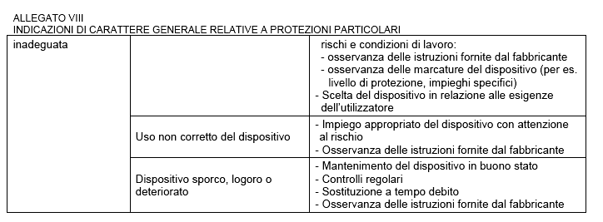

ISTRUZIONI OPERATIVE
PER LAVORI IN AMBIENTI CONFINATI

Allegato A3

Esempio procedura organizzativa

PROCEDURA ORGANIZZATIVA DELLE DISPOSIZIONI AZIENDALI IN MATERIA DI OBBLIGHI DEL DIRETTORE RESPONSABILE E DEL PREPOSTO/SORVEGLIANTE

Premessa

Presso la ditta è istituito il Servizio di Prevenzione e Protezione (SPP) al quale è assegnato il compito di elaborare e produrre azioni migliorative che consentano di ottemperare al meglio a tutte le disposizioni previste dalla normativa prevenzionistica.

Competenze

Al Responsabile del Servizio di Prevenzione e Protezione (RSPP Sig.. ……………………………) compete l’obbligo di individuare e progettare Procedure, Disposizioni e/o Istruzioni Operative mirate al corretto utilizzo di tutte le attrezzature, di modalità di svolgimento di compiti e/o mansioni speciali che siano di compendio/integrazione alle singole capacità professionali degli operatori in relazione alle singole mansioni.

Responsabilità

Tutte le Procedure, Disposizioni e/o Istruzioni Operative vengono sottoposte alla valutazione di tutte le figure dirigenziali aziendali ed alla valutazione del Rappresentante dei Lavoratori per la Sicurezza (RLS) Sig. …………………………
Le osservazioni vengono adeguatamente valutate in sede collegiale e quindi validate dal Datore di Lavoro che, con atto aziendale, formalizza gli atti adottati.
Le Procedure, Disposizioni e/o Istruzioni Operative sono parte integrante delle normative prevenzionistiche a cui tutti debbono attenersi al fine di mantenere e migliorare nel tempo i livelli di sicurezza generali.

Vigilanza

La vigilanza sulla osservanza delle disposizioni aziendali è affidata ai Dirigenti e ai Preposti nelle persone di:
- Dirigente Sig. …………………………… per il Reparto/Area …………………………;
- Preposto Sig. …………………………… per il Reparto/Area …………………………;

Modalità di effettuazione dell’attività di Vigilanza

I Dirigenti nell’ambito dell’attività di vigilanza sulla osservanza delle misure di sicurezza, attuano le direttive del datore di lavoro organizzando l’attività lavorativa e vigilando su di essa utilizzando i seguenti strumenti:
- Sopralluogo periodico (almeno ogni 15 giorni) in un reparto/area mirato all’uso corretto delle attrezzature/DPI;
- Acquisizione dei report mensili dei Preposti sulle contestazione di NON conformità nel rispetto di Procedure, Disposizioni e/o Istruzioni Operative da parte dei lavoratori;

- Comunicazione mensile (o quando immediata se la situazione è da ritenersi grave) al RSPP dell’andamento dell’osservanza delle misure di sicurezza mediante compilazione di apposito report;
- Riesame (qualora necessario) delle Procedure, Disposizioni e/o Istruzioni Operative sottoponendo la modifica al RSPP per la nuova adozione.

I Preposti nell’ambito dell’attività di vigilanza sulla osservanza delle corrette modalità di attuazione delle misure di sicurezza e nell’uso dei DPI, esercitano un funzionale potere di iniziativa.

Significato di funzionale potere di iniziativa:
Possibilità del Preposto di:
- interrompere attività lavorative per l’esecuzione delle quali sono palesi le carenze delle misure di sicurezza adottate;
- ordinare l’allontanamento dei lavoratori in caso di evidente pericolo immediato;
- sospendere attività lavorative in caso di procedure di lavoro palesemente carenti per la sicurezza o scoordinate;

La vigilanza si esplica attraverso:
- Verifica/controllo quotidiano sull’uso corretto di tutti i DPI esercitando l’azione di richiamo sia verbale (se il non utilizzo non è reiterato) che scritto (se il non utilizzo è reiterato) nei confronti dei lavoratori. Di tale attività il Preposto svolge una attività di rendicontazione settimanale al Dirigente;
- Verifica/controllo mensile mediante compilazione di apposito report da inviare al Dirigente sul controllo dei principali dispositivi di sicurezza delle attrezzature e sulla presenza in loco (affisse o in raccoglitore) delle procedure di sicurezza specifiche;
- Verifica/controllo periodico sulla osservanza delle misure adottate per l’evacuazione, antincendio, emergenza e primo soccorso;
- ecc.

